LES PASSEJAÏRES DE VARILHES FICHE ITINÉRAIRE
AX LES THERMES n° 40
Commune de départ et dénomination de l’itinéraire :
- L’Hospitalet – Col du Puymorens , parking derrière l’hötel du col - Le Pic de La Coume d’Or par l’Etang de la Coume d’Or en circuit depuis le col du Puymorens

Date, animateur(trice), nombre de participants (éventuel) :
- 31.05.2018 – A. Serene
- 12.09.2019 – A. Serene – 17 participants (Reportage photos)

L’itinéraire est décrit sur les supports suivants :
- Site internet : http://www.rando-marche.fr/_38189_374_randonnees-pic-de-la-coume-d-or

Classification, temps de parcours, dénivelé positif, distance, durée :
- Randonneur – 6h00 – 1050 m – 17 km – Journée
- Indice d’effort : 125

Balisage : Jaune du départ au pic de la Coume d’Or et à l’étang ; Pas de balisage de l’émissaire de l’étang au fond de la vallée ; Jaune ensuite jusqu’à l’arrivée.
Particularité(s) :
- Ce parcours ne diffère pas beaucoup de celui décrit sur la fiche Ax-Les-Thermes n° 38, mais les différences nous ont tout de même conduits à faire deux fiches distinctes.

Site ou point remarquable :
- De magnifique point de vue depuis les crêtes sur l’ensemble de la chaîne avec, notamment le Carlit, le Pédros et l’immense plan d’eau du Lanoux
- Présence fréquente d’isards sur les névés persistants.

Trace GPS : Oui

Distance entre la gare de Varilhes et le lieu de départ : 79 km

Observation(s) : .
- A. Serene privilégie le parcours dans le sens des aiguilles d’une montre en montant vers la Porteille d’En Garcia
- On atteint aisément le faux sommet de la Coume d’Or. Le vrai se situe à quelques mètres au Nord. Il faut franchir une crête délicate avec pose de mains obligatoire pour l’atteindre. Cela ne présente pas un grand intérêt..
"Cette fiche participe à la constitution d'une mémoire des itinéraires proposés par les animateurs du club. Eux seuls y ont accès. Ils s'engagent à ne pas la diffuser en dehors du club."
Date de la dernière mise à jour : 30 avril 2020

La carte
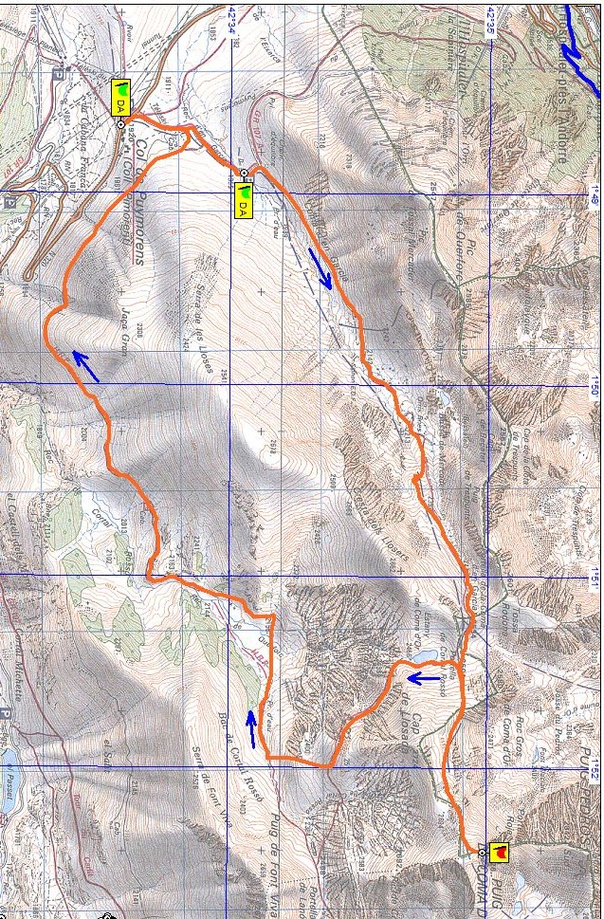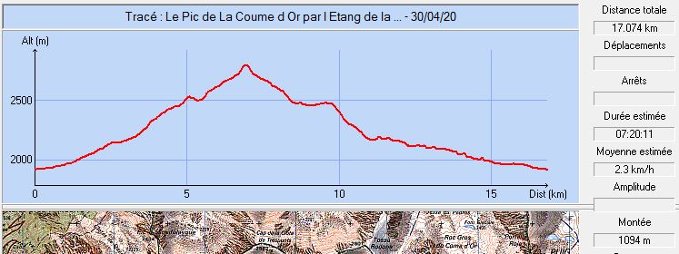

Itinéraire : Départ du parking derrière hôtel du col (1920m). Montée par la Jasse de la Coume d'en Garcia, la Porteille de Coume d'en Garcia ( 2534 m) et la Porteille de Cortal Rosso (2501 m). Pic de la Coume d'Or à 2826 m.
Demi-tour pour une descente vers l’étang de la Coume d'Or 2484 m. Au déversoir de l'étang, on prend le chemin direction la Porteille du lanoux.
A mi-chemin on quitte le chemin par la droite avec descente plein sud vers le fond du talweg (Passage hors sentier mais parcours évident) et une grande jasse pour rejoindre la canalisation carrée puis la cabane de Cortal Rosso et le Col du Puymorens.

